南 阳 理 工 学 院

本科生毕业设计（论文）

学院（系）：计算机与信息工程学院
专 业： 通信工程
学 生： 郑翔匀
指导教师： ×××

完成日期 2016 年 5 月

南阳理工学院本科生毕业设计（论文）

RFID电子标签设计

The Realization & Test Observation of Eye Diagram

Based on MATLAB

总 计：毕业设计（论文）00页
表 格：0个
插 图：00幅

南 阳 理 工 学 院 本 科 毕 业 设 计（论文）

RFID电子标签设计
The Realization & Test Observation of Eye Diagram
Based on MATLAB

学 院： 计算机与信息工程学院
专 业： 通信工程
学 生 姓 名： 郑翔匀
学 号： ×××
指 导 教 师（职称）： ×××（××）
评 阅 教 师：
完 成 日 期： 2016年5月

南阳理工学院
Nanyang Institute of Technology

RFID电子标签设计
通信工程专业 XXX
［摘 要］RFID技术是通过射频信号来实现自动识别目标对象，并且获取相关信息的技术。随着技术的发展，RFID应用领域越来越大，生活中的各个方面都离不开RFID技术。未来也会有更多的领域会使用RFID技术，因此，学习和设计RFID系统会有十分重要的意义。本次毕业设计使用电子标签技术来设计一个门禁系统，可以识别电子标签的ID，并且保存需要的电子标签ID，在刷卡的时候控制开关的开闭。
［关键词］RFID，门禁系统，

目 录

1 绪论
RFID（Radio Frequency Identification）射频识别技术通过无线电信号进行数据传递，而不需要识别系统与被识别目标之间建立机械连接或光学接触。而且无源的电子标签可以通过在识别过程中从阅读器发出的电磁场中得到能量来驱动电路，不需要直接使用电源，大大减少了使用和维护的成本。电子标签不仅可以做成名片大小的标准卡片，也可以做成硬币大小的钥匙扣，所以使用电子标签识别来替代传统的钥匙对用户而言没有学习成本和使用负担。

1.1门禁系统研究背景
现在是电子信息的时代，各种智能设备也飞速发展，而智能门禁系统却没有完全融入我们的生活之中。随着人们的安全意识的提高，智能门禁系统有着巨大的发展空间和前景。
智能门禁系统使用的识别方式有虹膜识别，指纹识别，面部识别，射频识别，虹膜、指纹和面部识别属于生物识别技术，在方便性，安全性等方面各有所长。而射频识别使用方便，易于管理，准确率高，稳定性好，成本更低而有更大的使用范围。

1.2 门禁系统的意义
对于传统的门锁而言，虽然也在慢慢发展，锁头和钥匙的种类也越来越多，配钥匙也越来越麻烦，安全系数却不见得越来越高，所以基于电子标签技术的门禁系统应运而生。简单的电子标签只有一个小小的芯片和一圈线圈，成本非常低，更换起来也方便，可以连接警报系统，如果门锁遭到破坏或者不是已存在的电子标签的信号可以发出警报。所以完全可以替代传统的钥匙来使用。

1.3 门禁系统的研究现状
经过十几年的发展，现如今的门禁系统技术已经相当成熟，目前，各个厂家逐渐把目光转向门禁系统与其他系统的整合，希望可以提高门禁系统的附加价值，从而对顾客有更高的吸引力。
门禁系统在政府、企业、工厂、金融、医院行业得到了大量的使用。而且门禁系统使用的电子标签可以作为一卡通使用，具有考勤，证件，消费，健身，借阅等功能。门禁卡与一卡通结合使用也方便了认证和管理，使用范围将会越来越广，渗透到生活中的各个领域，并且发挥重要作用。

1.4 本文可行性分析
门禁系统的可行性研究阶段的主要任务是在系统硬件的选择上，是否能找到合适的RFID识别硬件，并且配合处理器可以进行射频IC卡的ID序列号的识别，还需要显示模块来显示识别的状态。
处理器可以选用89C51单片机，把整个系统做成嵌入式的系统，RFID识别器选择了RC522型号的元件。有了这两个元件的支持，就可以通过元件的管脚功能来进行连接，从而得到期望的功能。

2 门禁系统总体分析
本毕业设计使用STC89C51RC单片机作为控制器，LCD1602作为显示屏，RFID-RC522作为阅读器，AT24C02作为存储器来制作一个门禁系统。另外使用LED，蜂鸣器和电磁继电器等实现报警和开关功能。门禁系统的总体框图如图2-1所示：
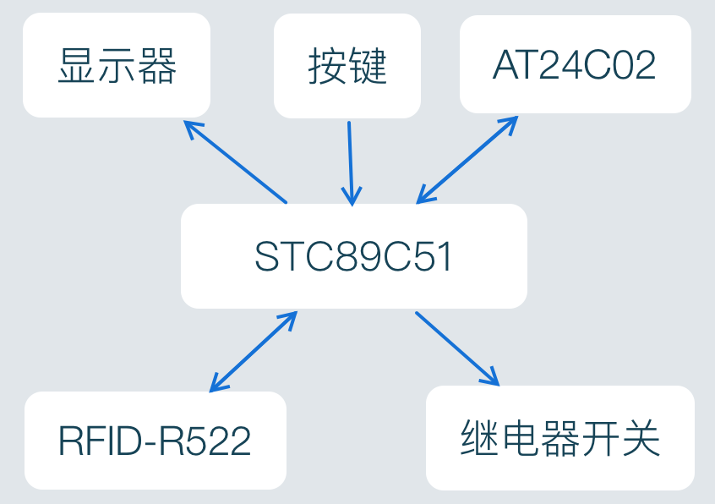
图2-1 门禁系统总体框图

2.1 系统硬件

2.1.1 STC89C51

AT89C51是美国ATMEL公司生产的低电压，高性能CMOS8位单片机，片内含4k bytes的可反复擦写的只读程序存储器（PEROM）和128 bytes的随机存取数据存储器（RAM），器件采用ATMEL公司的高密度、非易失性存储技术生产，兼容标准MCS-51指令系统，片内置通用8位中央处理器（CPU）和Flash存储单元，功能强大AT89C51单片机可为您提供许多高性价比的应用场合，可灵活应用于各种控制领域。AT89C51提供以下标准功能：4k字节Flash闪速存储器，128字节内部RAM，32个I／O口线，两个16位定时／计数器，一个5向量两级中断结构，一个全双工串行通信口，片内振荡器及时钟电路。同时，AT89C51可降至0Hz的静态逻辑操作，并支持两种软件可选的节电工作模式。空闲方式停止CPU的工作，但允许RAM，定时／计数器，串行通信口及中断系统继续工作。掉电方式保存RAM中的内容，但振荡器停止工作并禁止其它所有部件工作直到下一个硬件复位。
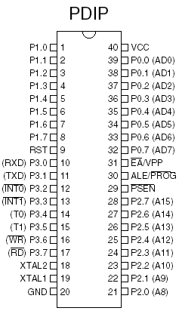
主要性能参数:
1.与 MCS-51 产品指令系统完全兼容
2.4k 字节可重擦写 Flash 闪速存储器
3.1000 次擦写周期
4.全静态操作:0Hz-24MHz
5.三级加密程序存储器
6．128×8 字节内部 RAM
7.32 个可编程 I/O 口线
8.2 个 16 位定时/计数器
9.6 个中断源
10.可编程串行 UART 通道 11.低功耗空闲和掉电模式

2.1.2 MFRC-522
（1）MFRC-522简介
MFRC522是Philips针对三表（电表、水表、热表）开发的最新一款基站芯片，它具有非接触和低功耗读写的特性。它是应用在13.56MHZ非接触式通信里面的高度集成读卡芯片中的一员。这种读卡芯片采用了领先的调制与解调概念，几乎结合了13.56MHz下全部种类的被动非接触式通读协议和方式。ISO14443A所有的层MFRC522都支持，其传输速率最高可达424kbps，不需要增加有源电路其内部发送模块就可以直接带动近距离的天线，而接收模块则提供了一个牢固而高效的解调与解码电路，用来接收ISO14443A所兼容的应答训号。数字处理模块则提供CRC和奇偶检测功能。MFRC522具有三种接口方式：SPI方式、UART方式、I2C方式。可方便地与任何MCU通讯，甚至可以通过RS232以及RS485的通讯方式直接和PC机相连，为终端设计给出了前所未有的灵活性。
（2）MFRC-522内部框图
MFRC522的内部构造框图3所示。MFRC522支持可直接相连的各种MCU接口，如SPI、I2C和串行UART。MFRC522能使其接口复位自动检测上电或者硬复位的当前MCU接口类型。可以通过观察复位控制引脚上的逻辑电平来鉴别MCU接口。数据处理模块实现数据串行、并行转换。可支持奇偶和CRC校验。由于MFRC522用完全透明的方式操作，所以支持ISO14443A的所有层。控制和状态模块用来配置器件，以适应环境的影响并让性能达到最好。当MFRC522和MIFARE通信时，使用高速率CRYPTO1流密码单元与一个非常可靠的非易失性密钥储存器。模拟电路模块包含超低阻抗的桥驱动器输出的发送模块。这样可以使其最大操作距离能够达到100 mm。接收器检测弱应答讯号并对其进行解码。
（3）操作指令
指令名称 | 指令代码 | 指令功能
Idle | 0x00 | 空闲，取消当前操作
CalcCRC | 0x03 | 开启CRC校验
Transmit | 0x04 | 从FIFO中发送数据
NoCmd Change | 0x07 | 无指令变化
Receive | 0x08 | 开始接收数据
Transceive | 0x0B | 将FIFO中的数据通过天线发送，发送完毕后接收数据
MFAuthent | 0x0E | 进行Mifare射频卡密码验证
Soft Reset | 0x0F | 配合NRSTPD完成MFRC522的复位
表1 RC522操作指令
工作过程
首先,RFID-RC522射频卡读写模块(下面简称读写模块)通过天线向射频卡(非接触式IC卡)发送无线载波信号, 这些信号经过射频卡的天线耦合接收后, 先进行波形转换, 然后对其整流滤波，由电压调节模块对电压进行进一步的处理, 包括稳压等, 最终输出到射频卡上的各级电路上。此时, 非接触卡接收到载波信号后就通过本卡片上的调制/解调电路对载波信号进行调制/解调, 处理后的信号就送到卡片上的控制器以供控制及处理。非接触卡处理好数据后, 也通过它本身的天线向RFID-RC522 返回载波信号，RFID-RC522也通过自身的调制/解调电路来对这些信号进行处理。这些返回的载波信号的频率与RFID-RC522发出的载波信号的频率是一致的。通过这样一个通讯回路，RFID-RC522就可以对非接触卡的内容进行读写操作。这里需要说明的是：非接触型IC卡本身是无源体, 当读写器对卡进行读写操作时，读写模块发出的信号由两部分叠加组成：一部分是电源信号, 该信号由卡接收后, 与其本身的产生谐振, 产生一个瞬间能量来供给芯片工作。另一部分则是结合数据信号, 指挥芯片完成数据、修改、存储等, 并返回给读写模块^{[12]}。如上所述可以看出, 读写模块的性能与天线的参数有着直接的关系。天线的性能高低决定着读卡的距离远近。因此, 下面将就影响天线性能的参数做一些探讨。

2.1.3 电子标签

RFID电子标签分为被动、半被动、主动式三类。
被动式标签没有内部供电电源。其内部集成电路通过接收到的电磁波进行驱动，这些电磁波是由RFID读写器发出的。当标签接收到足够强度的讯号时，可以向读写器发出数据。这些数据不仅包括ID号（全球唯一标示ID），还可以包括预先存在于标签内EEPROM中的数据。
由于被动式标签具有价格低廉，体积小巧，无需电源的优点。市场的RFID标签主要是被动式的。
一般而言，被动式标签的天线有两个任务，第一：接收读写器所发出的电磁波，藉以驱动标签IC；第二：标签回传信号时，需要靠天线的阻抗作切换，才能产生0与1的变化。问题是，想要有最好的回传效率的话，天线阻抗必须设计在“开路与短路”，这样又会使信号完全反射，无法被标签IC接收，半主动式标签就是为了解决这样的问题。半主动式类似于被动式，不过它多了一个小型电池，电力恰好可以驱动标签IC，使得IC处于工作的状态。这样的好处在于，天线可以不用管接收电磁波的任务，充分作为回传信号之用。比起被动式，半主动式有更快的反应速度，更好的效率。
与被动式和半主动式不同的是，主动式标签本身具有内部电源供应器，用以供应内部IC所需电源以产生对外的讯号。一般来说，主动式标签拥有较长的读取距离和较大的记忆体容量可以用来储存读写器所传送来的一些附加讯息。

2.1.4 AT24C02
AT24C02是一个2K位串行CMOS E2PROM， 内部含有256个8位字节，CATALYST公司的先进CMOS技术实质上减少了器件的功耗。AT24C02有一个16字节页写缓冲器。该器件通过IC总线接口进行操作，有一个专门的写保护功能。
AT24C02支持IC，总线数据传送协议IC，总线协议规定任何将数据传送到总线的器件作为发送器。任何从总线接收数据的器件为接收器。数据传送是由产生串行时钟和所有起始停止信号的主器件控制的。主器件和从器件都可以作为发送器或接收器，但由主器件控制传送数据（发送或接收）的模式，通过器件地址输入端A0、A1和A2可以实现将最多8个AT24C02器件连接到总线上。
管脚描述：
管脚名称 | 功能
A0 A1 A2 | 器件地址输入选择
SDA | 串行数据/地址输入输出
SCL | 串行时钟输入
WP | 写保护
VCC | +1.8V~6.0V工作电压
GND | 地

SCL 串行时钟
AT24C02串行时钟输入管脚用于产生器件所有数据发送或接收的时钟，这是一个输入管脚。
SDA 串行数据/地址
AT24C02 双向串行数据/地址管脚用于器件所有数据的发送或接收，SDA 是一个开漏输出管脚，可与其它开漏输出或集电极开路输出进行线或（wire-OR）。
A0、A1、A2 器件地址输入端
这些输入脚用于多个器件级联时设置器件地址，当这些脚悬空时默认值为0。当使用AT24C02 时最大可级联8个器件。如果只有一个AT24C02被总线寻址，这三个地址输入脚（A0、A1、A2 ）可悬空或连接到GND，如果只有一个AT24C02被总线寻址这三个地址输入脚（A0、A1、A2 ）必须连接到GND。
WP 写保护
如果WP管脚连接到VCC，所有的内容都被写保护只能读。当WP管脚连接到GND 或悬空允许器件进行正常的读/写操作

2.1.5 1602LED
主要技术参数：
显示容量： | 16X2个字符
芯片工作电压： | 4.5V~5.5V
工作电流： | 2.0mA（5.0V）
模块最佳工作电压： | 5.0V
字符尺寸： | 2.95X4.35（WXH）mm
接口信号说明：
编号 | 符号 | 引脚说明 | 编号 | 符号 | 引脚说明
1 | VSS | 电源接地 | 9 | D2 | Data I/O
2 | VDD | 电源正极 | 10 | D3 | Data I/O
3 | VL | 液晶显示偏压信号 | 11 | D4 | Data I/O
4 | RS | 数据/命令选择端（H/L） | 12 | D5 | Data I/O
5 | R/W | 读/写选择端（H/L） | 13 | D6 | Data I/O
6 | E | 使能信号 | 14 | D7 | Data I/O
7 | D0 | Data I/O | 15 | BLA | 背光源正极
8 | D1 | Data I/O | 16 | BLK | 背光源负极

液晶显示原理
液晶显示的原理是利用液晶的物理特性，通过电压对其显示区域进行控制，有电就有显示，这样即可以显示出图形。液晶显示器具有厚度薄、适用于大规模集成电路直接驱动、易于实现全彩色显示的特点，目前已经被广泛应用在便携式电脑、数字摄像机、PDA移动通信工具等众多领域。
用LCD显示一个字符时比较复杂，因为一个字符由6×8或8×8点阵组成，既要找到和显示屏幕上某几个位置对应的显示RAM区的8字节，还要使每字节的不同位为“1”，其它的为“0”，为“1”的点亮，为“0”的不亮。这样一来就组成某个字符。但由于内带字符发生器的控制器来说，显示字符就比较简单了，可以让控制器工作在文本方式，根据在LCD上开始显示的行列号及每行的列数找出显示RAM对应的地址，设立光标，在此送上该字符对应的代码即可。

2.2 系统原理

2.2.1 RFID原理
RFID技术的基本工作原理并不复杂：电子标签进入阅读器天线产生的磁场后，接收解读器发射的射频信号，利用感应电流所产生的能量发送存储在芯片中的信息，或者由有源电子标签主动发送某一频率的信号，解读器读取信息并解码后，处理器可以对收到的信息进行有关数据处理。
一套完整的RFID系统是由电子标签、RFID阅读器以及应用软件系统所组成，其工作流程是阅读器发射特定频率的无线电波，电子标签靠近阅读器并且接收无线电波，利用产生的能量驱动电路将内部的数据发射出去，阅读器接收数据并返回给处理器进行数据处理。
RFID阅读器与电子标签之间的通讯以及能量感应的方式可以分为感应耦合以及后向散射耦合两种。通常来说低频的RFID大都采用第一种方式，而较高频的RFID大多采用第二种方式。
RFID阅读器根据使用的结构和技术不同可以是只读或者是读/写装置，是RFID系统信息控制和处理中心。阅读器通常由耦合模块、收发模块、控制模块和接口单元组成。阅读器和电子标签之间一般采用半双工通信方式进行信息交换，同时阅读器通过耦合给无源电子标签提供能量和时序。电子标签是RFID系统的信息载体，大多是由耦合原件（线圈、微带天线等）和微芯片组成无源单元。

2.2.2 RFID分类
RFID技术中所衍生的产品大概有三大类：无源RFID产品、有源RFID产品、半有源RFID产品。
无源RFID产品发展最早，也是发展最成熟，市场应用最广的产品。比如，公交卡、食堂餐卡、银行卡、宾馆门禁卡、二代身份证等，这个在我们的日常生活中随处可见，属于近距离接触式识别类。其产品的主要工作频率有低频125KHZ、高频13.56MHZ、超高频433MHZ，超高频915MHZ。
有源RFID产品，是最近几年慢慢发展起来的，其远距离自动识别的特性，决定了其巨大的应用空间和市场潜质。在远距离自动识别领域，如智能医院，智能停车场，智能交通及物联网等领域有重大应用。有源RFID在这个领域异军突起，属于远距离自动识别类。产品主要工作频率有超高频433MHZ，微波2.45GHZ和5.8GHZ。
有源RFID产品和无源RFID产品，其不同的特性，决定了不同的应用领域和不同的应用模式，也有各自的优势所在。
半有源RFID产品，结合有源RFID产品及无源RFID产品的优势，在低频125KHZ频率的触发下，让微波2.45G发挥优势。半有源RFID技术，也可以叫做低频激活触发技术，利用低频近距离精确定位，微波远距离识别和上传数据，来解决单纯的有源RFID和无源RFID没有办法实现的功能。简单的说，就是近距离激活定位，远距离识别及上传数据。

3 门禁系统设计
在有了硬件设备的基础上就可以进行门禁系统的设计了，首先要设计系统的原理图，包括使用的元件，还有元件之间的连线，然后进行软件编程，把代码编译后烧写到89C51单片机中，最后连接线路并检测系统功能。
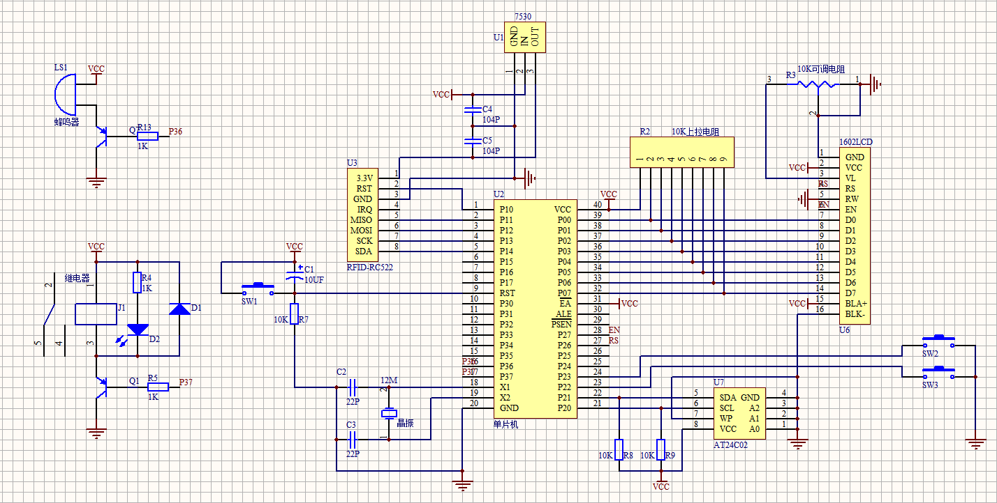

3.1 硬件电路设计
根据硬件原理图进行硬件电路的设计，电路的设计和硬件原理图中的连接是有一定的区别的，比如实际的硬件中只有一个电源正极，需要把所有的VCC汇总到电源的正极，地线汇总到电源的负极，并且对电路的结构进行适当的调整，以完成实际电路。

3.1.1 系统供电
系统供电使用USB线供电，选择使用USB供电是因为89C51需要使用5V电压的电源，而且目前USB的使用非常普遍，使用手机充电器或者电脑的USB接口就可以为系统供电，稳定方便。但是MFRC-522元件需要使用的电源电压是3.3V，这时候则需要使用7530三端稳压管来进行对电源的降压，选择三端稳压管是因为比单独使用稳压二极管要稳定，成本也比较低。

3.1.2 1602LCD电路设计
1602LCD的引脚D0-D7为数据接口，因此使其与89C51单片机的P00-P07相连接，由于P0引脚内部没有上拉电阻，所以增加上拉电阻，把I/O引脚上的检测信号由不确定电平状态拉到5V电平状态，使89C51单片机能正确地判断是否有信号电平的变化。另外使用一个10K可调电阻来进行对LCD屏幕显示亮度进行调节，以方便看清LCD屏幕显示的内容。具体连接电路如图（其中BLK-接地）：
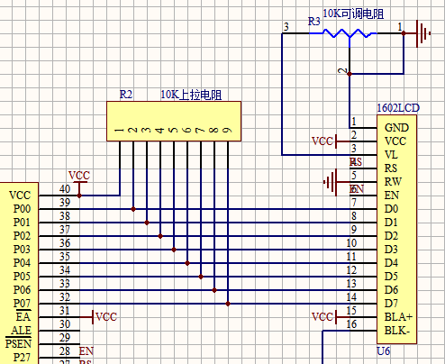

3.1.3 RFID-RC522电路设计
RC522使用的电压是3.3V，但是系统的电源是5V的，所以使用一个7530三端稳压管来进行稳压输出3.3V的电压。RST引脚是RFID-RC522的复位信号接口，把RST与P10口相连接来实现RFID-RC522的复位功能。GND引脚接地线。IQR引脚不使用。MISO引脚和MOSI引脚分别是SPI接口主出从入接口与主入从出接口，与P11、P12引脚连接来完成接口的驱动。SCK引脚是时钟口，与P13连接。SDA引脚是RFID-RC522的数据接口，与P14引脚连接来实现RFID-RC522与89C51单片机的数据传输。具体连接电路如图：
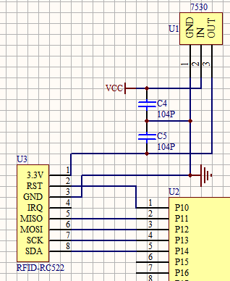

3.1.4 AT24C02电路设计
SCL引脚是AT24C02的串行时钟接口，与P20引脚连接。SDA接口是AT24C02的数据接口，与P21接口连接来实现AT24C02与89C51单片机的数据传输。WP引脚是AT24C02的写保护接口，如果连接到VCC则AT24C02保存的内容不能被更改，所以连接地线或者不连接以便可以对AT24C02中的内容进行修改。VCC引脚接5V电源。GND引脚接地。A1、A2、A3引脚接地。具体连接电路如图：
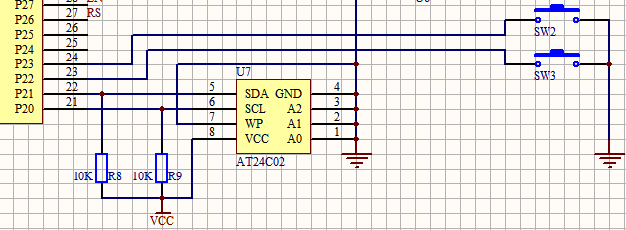

3.1.5 其他电路设计
复位电路，通过一个按钮开关来对89C51单片机进行复位操作。外接石英晶体(或陶瓷谐振器)以及电容C1接在放大器的反馈回路中构成振荡电路，当震荡电路进行工作时，RST引脚出现两个机器周期以上的高电平时将会时89C51单片机复位。具体连接电路如图：

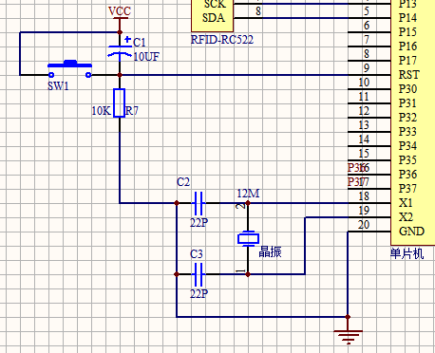
开关电路，包含蜂鸣器、LED发光二极管和一个继电器组成。因为89C51单片机的输出电流比较小，所以在连接蜂鸣器时通过接一个PNP三极管，基极与P36引脚连接，发射极与蜂鸣器连接，集电极接地，构成一个共射放大电路，使得蜂鸣器可以正常工作。LED发光二极管与继电器并联，并且连接一个PNP三级管，基极与P37引脚连接，发射极与并联的LED和继电器连接，集电极接地，LED发光二极管完成对继电器开关开闭的指示。具体连接电路如图：
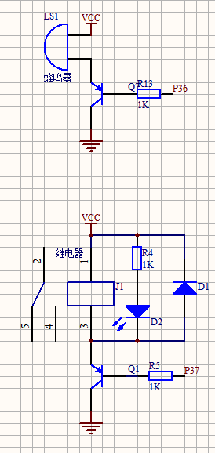

3.2 程序设计
在系统开始运行时首先要进行初始化，分别对LCD显示屏和RFID-RC522模块初始化。并且对RFID-RC522进行复位。在模块初始化结束后开始进入寻卡阶段，当没有卡靠近天线范围时一直进行寻卡操作。当有卡进入天线范围时读卡器开始读取该卡的ID编号并且显示该卡ID编号。接下来先进行对该卡ID编号进行判断是否存在，如果不存在则可以保存该卡ID编号，如果存在则打开继电器的开关，并且LED发光二极管亮起表示门已经打开。当天线范围内的无卡时则程序返回寻卡阶段。

3.2.1 模块初始化
初始化操作对系统程序和硬件进行初始化。
1602LCD初始化操作：
void yj1602_init () //液晶初始化
{
yj1602_write_com (0x38);
yj1602_write_com (0x0c);
yj1602_write_com (0x06);
yj1602_write_com (0x01);
}
AT24C02初始化操作：
void init_iic_data () //初始化AT24C02存储数据
{
write_add (0,1); delay (15); //写数据
write_add (1,0); delay (15); //卡号1
write_add (2,0); delay (15);
write_add (3,0); delay (15); //卡号2
write_add (4,0); delay (15);
write_add (13,0); delay (15); //卡存储的数量
}
RFID-RC522复位操作：
char PcdReset (void) //复位RC522成功返回0
{
spi_rst = 1;
delay_ns (10);
spi_rst = 0;
delay_ns (10);
spi_rst = 1;
delay_ns (10);
WriteRawRC (CommandReg , PCD_RESETPHASE);
delay_ns (10);
WriteRawRC (ModeReg , 0x3D); //和Mifare卡通讯，CRC初始值0x6363
WriteRawRC (TReloadRegL , 30);
WriteRawRC (TReloadRegH , 0);
WriteRawRC (TModeReg , 0x8D);
WriteRawRC (TPrescalerReg , 0x3E);
WriteRawRC (TxAutoReg , 0x40);
return 0;
}

3.2.2 1602LED显示
通过1602LED显示器可以显示出系统的一些状态，没有卡进入天线范围的时候显示“Close”，有卡进入天线范围内时进行判断卡片是否已经保存，如果保存则显示“Open”，未保存则显示“NO Card”。这些固定的字符显示可以先储存进数组中，在使用的时候直接使用。在阅读器读取到天线范围内的电子标签后获得电子标签的信息，然后把电子标签的ID显示到1602LED显示屏上。
//按指定位置显示一串字符
void display_c (uchar y , uchar x , char *dat)
{
y& = 0x1;
x& = 0xF; //限制X不能大于15，Y不能大于1
while (*dat!='\0') //若到达字串尾则退出
{
if (y <= 0xF) //X坐标应小于0xF
{
DisplayOneChar( y , x , *dat); //显示单个字符
dat++;
x++;
}
}
}
//按指定位置显示一个字符
void DisplayOneChar ( uchar y , uchar x , uchar dat)
{
y& = 0x1;
x& = 0xF; //限制X不能大于15，Y不能大于1
if (y)x| = 0x40; //当要显示第二行时地址码+0x40;
x| = 0x80; // 算出指令码
yj1602_write_com (x);
yj1602_write_date (dat);
}

3.2.3 RFID-RC522寻卡
RFID-RC522初始化过后便可以开始寻找天线范围内的电子标签，当有卡进入天线范围内时进行操作，当没有卡在天线范围内时继续进行讯卡操作。
char PcdRequest (uchar req_code,uchar *pTagType)
{
char status;
uint unLen;
uchar ucComMF522Buf [MAXRLEN];
ClearBitMask (Status2Reg,0x08);
WriteRawRC (BitFramingReg,0x07);
SetBitMask (TxControlReg,0x03);
ucComMF522Buf[0] = req_code;
status = PcdComMF522 (PCD_TRANSCEIVE , ucComMF522Buf , 1 , ucComMF522Buf , &unLen);
if ((status ==0) && (unLen == 0x10))
{
*pTagType = ucComMF522Buf[0];
*(pTagType+1) = ucComMF522Buf[1];
}
else
{
status = MI_ERR;
}
return status;
}

3.2.4 防冲撞
在系统工作时，如果有一个以上的电子标签同时处于阅读器的天线范围内，这些电子标签可能会同时把自身携带的数据传送给阅读器，这些数据就会发生碰撞，导致阅读器不能读取出数据，从而影响系统工作。所以就需要编写防冲撞算法，防止以上情况的发生。
char PcdAnticoll (unsigned char *pSnr)//防冲撞pSnr[OUT]:卡片序列号，4字节 成功返回0
{
char status;
unsigned char i,snr_check=0;
unsigned int unLen;
unsigned char ucComMF522Buf[MAXRLEN];
ClearBitMask (Status2Reg , 0x08);
WriteRawRC (BitFramingReg , 0x00);
ClearBitMask (CollReg , 0x80);
ucComMF522Buf[0] = PICC_ANTICOLL1;
ucComMF522Buf[1] = 0x20;
status = PcdComMF522 (PCD_TRANSCEIVE , ucComMF522Buf , 2 , ucComMF522Buf , &unLen);
if (status ==0)
{
for (I = 0 ; I < 4 ; I ++)
{
*(pSnr+i) = ucComMF522Buf[i];
snr_check ^= ucComMF522Buf[i];
}
if (snr_check != ucComMF522Buf[i])
{
status = MI_ERR;
}
}
SetBitMask (CollReg , 0x80);
return status;
}

4 门禁系统测试实现
在有了硬件和软件的基础下，就可以对系统进行测试了。首先在单片机开发板上进行烧写，然后连接电路进行测试。

4.1 程序烧写
编写完程序源代码之后使用keil软件进行编译得到.hex文件才可以烧写到89C51单片机中。给89C51烧写程序使用单片机的开发板，并且使用配套的一个软件来烧写程序。烧写软件如图：

4.2 连接电路

总结及尚存在的问题

参考文献

致谢

